ADRIAN MAXIMILIANO MUNOZ MARTINEZ

Laboratorio POO  Sabado 7 am – 9am

PRactica 2: Calculadora

**Introducción**

Se desarrollará una aplicación que nos permitirá realizar operaciones matemáticas básicas a modo de calculadora. Esta aplicación tendrá que contar con una clase calculaor acon la cual se realizaran estas operaciones, y tendrá que contar con ______ las características de encapsulamiento, para finalmente ser instanciada y utilizada en el método main en la clase principal.

**Objetivo**

El objetivo de la practica es familiarizarnos con la estructura de un programa computacional basado en objetos. Específicamente con el concepto de encapsulamiento.

**Practica**

TestCalculadora.java

/*

* To change this license header, choose License Headers in Project Properties.

* To change this template file, choose Tools | Templates

* and open the template in the editor.

*/

package practica2;

import java.util.Scanner;

/**

*

* @author FCFM

*/

public class TestCalculadora {

public static void main(String[] args) {

// Crear objeto para capturar entrada

Scanner input = new Scanner(System.in);

// Crear objeto calculadora

Cal casio = new Cal();

casio.setMarca("Casio");

String marca = casio.getMarca();

System.out.println("La marca de la calculadora es: " + marca);

// Esta variable guarda el tipo de operacion que se va a realizar

int op = 0;

double ans = 0;

// Arreglo de las diferentes operaciones disponibles

String operaciones[] = { "Suma", "Resta", "Multiplicacion", "Division" };

// Preguntar al usuario por el tipo de operacion que desea realizar

// Validar entrada

while (op < 1 | op > 4) {

System.out.println("Eliga el tipo de operacion:\n\t1)Suma\n\t2)Resta\n\t3)Multiplicacion\n\t4)Division");

op = input.nextInt();

}

// Preguntar al usuario por el numero "a" y el numero "b" para realizar la

// operacion que pidio

System.out.println("Eligio la operacion " + operaciones[op - 1]);

input.nextLine();

System.out.print("Ingrese el primer numero: ");

String a = input.nextLine();

System.out.print("Ingrese el segundo numero: ");

String b = input.nextLine();

switch (op) {

case 1:

ans = casio.suma(Float.parseFloat(a), Float.parseFloat(b));

break;

case 2:

ans = casio.resta(Float.parseFloat(a), Float.parseFloat(b));

break;

case 3:

ans = casio.multiplicacion(Float.parseFloat(a), Float.parseFloat(b));

break;

case 4:

ans = casio.division(Float.parseFloat(a), Float.parseFloat(b));

break;

}

System.out.println("El resultado de la " + operaciones[op - 1] + " es " + ans);

}

}

}

Cal.java

/*

* To change this license header, choose License Headers in Project Properties.

* To change this template file, choose Tools | Templates

* and open the template in the editor.

*/

package practica2;

/**

*

* @author FCFM

*/

public class Cal {

private String marca = new String();

public static void Calculadora() {

}

/**

* @return the marca

*/

public String getMarca() {

return marca;

}

/**

* @param marca the marca to set

*/

public void setMarca(String marca) {

this.marca = marca;

}

public double suma(double a, double b) {

return a + b;

}

public double resta(double a, double b) {

return a - b;

}

public double multiplicacion(double a, double b) {

return a * b;

}

public double division(double a, double b) {

if (b != 0) {

return a / b;

}

return 0;

}

}

**Screenshot**

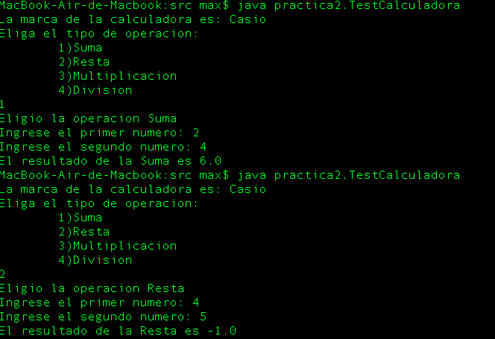

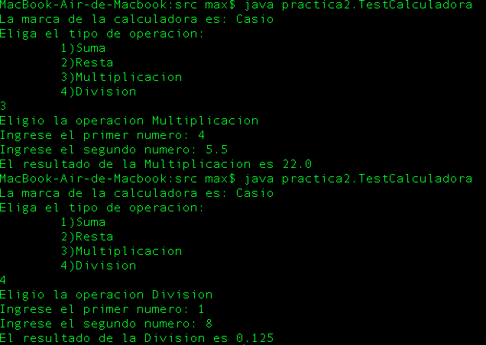

**Explicación**

El programa esta dividido en dos clases, la primera, TestCalculadora, que contiene el método principal y la segunda, Cal (Calculadora), que se encargara de realizar a través de un método la operación que ingresa el usuario.

El programa inicia instanciando la clase calculadora y después configurando sus atributos principales como marca a través de los métodos get y set. Después se declaran ciertas variables que serán usadas para almacenar las entradas del usuario y el resultado de la operación.

Primeramente, se le pide al usuario que ingrese el tipo de operación que desea realizar, esto se hace atreves de un menú. Después el usuario tendrá que ingresar dos números que serán usados para realizar la operación seleccionada a través de un método de la clase Calculadora. Una vez arrojado un resultado se guarda en una variable para finalmente imprimirse en pantalla.

**Conclusión**

La encapsulación de clases en Java nos permite tener una estructura mas versátil y ordenada. Ya que no necesitamos realizar ciertos tipos de validación a la hora de establecer el valor de un atributo y tampoco realizar un formato cuando deseamos obtener el valor de un atributo. Esto nos permite configurar y valor los atributos por medio de solo una función y exportar esa funcionalidad a diferentes aplicaciones.